Titelseite (UMSCHLAG)

2024 Ɩ Umwelt Vollzug Landschaft
TITEL UMSCHLAG
Max. 2 Zeilen
Max. 24 Zeichen
pro Zeile
Pärke von nationaler Bedeutung: Markenhandbuch
Version 0.1
Datum: 12.4.24
Stand: Konsultation
UNTER-TITEL
Max. 100 Zeichen
Mitteilung des BAFU als Vollzugsbehörde für Nutzerinnen und Nutzer der Marke SCHWEIZER PÄRKE

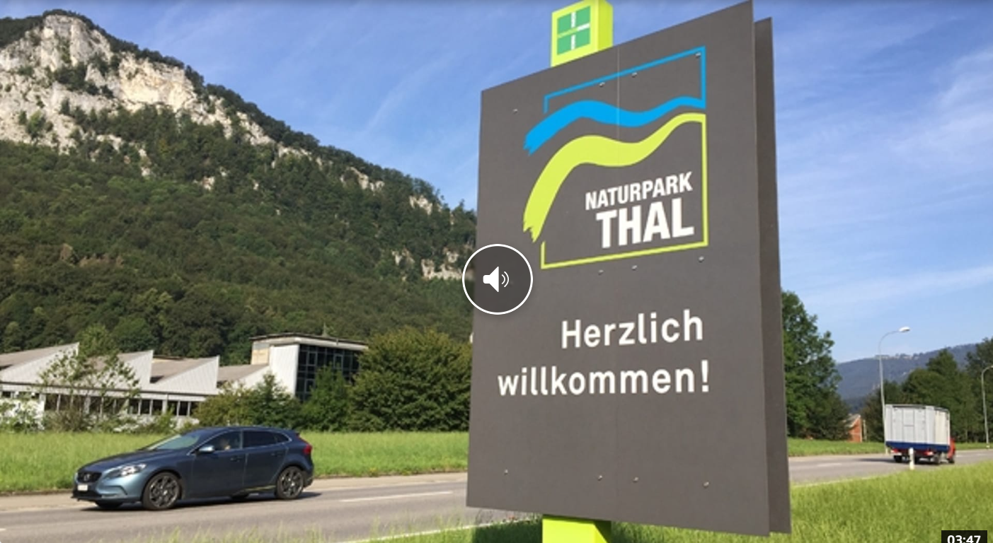
Platzhalter
SCHMUTZTITEL

2024 Ɩ Umwelt Vollzug Landschaft

SCHMUTZTITEL
Max. 2 Zeilen
Max. 24 Zeichen
pro Zeile
Pärke von nationaler Bedeutung: Markenhandbuch
UNTER-TITEL
Max. 100 Zeichen
Mitteilung des BAFU als Vollzugsbehörde für Nutzerinnen und Nutzer der Marke SCHWEIZER PÄRKE

Impressum
Rechtliche Bedeutung
Diese Publikation ist eine Vollzugshilfe des BAFU als Aufsichtsbehörde und richtet sich primär an die Vollzugsbehörden. Sie konkretisiert die bundesumweltrechtlichen Vorgaben (bzgl. unbestimmten Rechtsbegriffen und Umfang/Ausübung des Ermessens) und soll eine einheitliche Vollzugspraxis fördern. Berücksichtigen die Vollzugsbehörden diese Vollzugshilfe, so können sie davon ausgehen, dass sie das Bundesrecht rechtskonform vollziehen; andere Lösungen sind aber auch zulässig, sofern sie rechtskonform sind.
Die Marke SCHWEIZER PÄRKE ist im Eigentum des BAFU und in ihren Anwendungsformen beim Institut für Geistiges Eigentum (IGE) hinterlegt und somit geschützt. Die Marke darf in keiner Weise verändert werden. Der Umfang der Verwendung und die grafischen Vorgaben werden mit der Verleihung des Parklabels per Labelverfügung für die Parkträgerschaft verbindlich. Das Kapitel 4.6 zur Signaletik definiert zusätzlich die materiellen Anforderungen für Finanzhilfen gemäss Art. 2 PäV an Leistungen im Bereich der Besucherinformation und Besucherlenkung.

Herausgeber
Bundesamt für Umwelt (BAFU)
Das BAFU ist ein Amt des Eidg. Departements für Umwelt, Verkehr, Energie und Kommunikation (UVEK).

Projektleitung
Christoph Grosjean

Autor
Christoph Grosjean

Begleitgruppe
Daniel Alder, Kellerhals Carrard; Paolo Degiorgi, Parc Jura vaudois; Martina De Paola, BLW; Stephan Feige, htp St.Gallen; Christelle Grangier, Parc naturel régional Gruyère - Pays d’Enhaut; Liza Nicod, Netzwerk Schweizer Pärke; Simone Remund, BAFU; Martine Reymond, BAFU; Florian Rötheli, Schweiz Tourismus; David Spinnler, Biosfera Val Müstair; Matthias Stremlow, BAFU; Dominique Weissen, Netzwerk Schweizer Pärke.

Layout
Funke Lettershop AG

Titelbild
xxx

PDF-Download
www.bafu.admin.ch/uw-0000-d
Eine gedruckte Fassung kann nicht bestellt werden.

Diese Publikation ist auch in französischer und italienischer Sprache verfügbar. Die Originalsprache ist Deutsch.

Inhaltsverzeichnis
Inhaltsverzeichnis 4
Abstracts 5
Vorwort 6
1 Einleitung 7
1.1 Marke SCHWEIZER PÄRKE 7
1.2 Positionierung 9
1.3 Adressaten 9
1.4 Ziel und Verbindlichkeit 9
1.5 Umfang der Markenverwendung 10
1.6 Struktur des Markenhandbuchs 10
1.7 Form 10
1.8 Rechtliche Grundlagen 10
2 Markenidentität und Positionierung 12
2.1 Die Markenidentität der Schweizer Pärke 12
2.2 Stakeholder der Marke SCHWEIZER PÄRKE 13
2.3 Zielgruppen der Markenkommunikation 16
2.4 Das Profil der Marke SCHWEIZER PÄRKE 19
3 Markenführung 21
3.1 Parklabel 21
3.2 Finanzhilfen 21
3.3 Produktelabel 21
3.4 Markenkommunikation 22
3.5 Steuerung und Controlling 22
4 Corporate Design 24
4.1 Basismarke SCHWEIZER PÄRKE 24
4.2 Parklabel 25
4.3 Produktelabel 27
4.4 Definition der Farben 28
4.5 Definition der Schrift 30
4.6 Signaletik-Design 31

Abstracts
ABSTRACT TEXT
Max. 770 Zeichen inkl. Leerzeichen PRO SPRACHE ohne Stichwörter

Lorem ipsum dolor sit amet, consectetuer adipiscing elit. Maecenas porttitor congue massa. Fusce posuere, magna sed pulvinar ultricies, purus lectus malesuada libero, sit amet commodo magna eros quis urna. Nunc viverra imperdiet enim. Fusce est. Vivamus a tellus. Pellentesque habitant morbi tristique senectus et netus et malesuada fames ac turpis egestas. Proin pharetra nonummy pede. Mauris et orci. Aenean nec lorem. In porttitor. Donec laoreet nonummy augue. Suspendisse dui purus, scelerisque at, vulputate vitae, pretium mattis, nunc. Mauris eget neque at sem venenatis eleifend. Ut nonummy. Lorem ipsum dolor sit amet, consectetuer adipiscing massa. Fusce posuere, magna sed pulvinar ultri.
Keywords:

Die Schweizer Pärke zeichnen sich aus durch schöne Landschaften, eine reiche Biodiversität und hochwertige Kulturgüter. Erfüllt eine Region die im Natur- und Heimatschutzgesetz festgelegten Anforderungen, zeichnet sie der Bund als Park von nationaler Bedeutung mit dem Parklabel aus. Dieses Parklabel und weitere Anwendungen der Marke SCHWEIZER PÄRKE sind markenrechtlich geschützt. Als Markeneigentümerin legt das BAFU im vorliegenden Markenhandbuch die Grundzüge der Markenidentität und Positionierung, die Markenführung und das Corporate Design für alle Nutzerinnen und Nutzer der Marke als Basismarke für die Kommunikation, als Parklabel, als Produktelabel und in der Signaletik fest.

Stichwörter:
Pärke von nationaler Bedeutung,
Marke SCHWEIZER PÄRKE,
Parklabel,
Produktelabel
Markenidentität und Positionierung,
Corporate Design
Signaletik

Lorem ipsum dolor sit amet, consectetuer adipiscing elit. Maecenas porttitor congue massa. Fusce posuere, magna sed pulvinar ultricies, purus lectus malesuada libero, sit amet commodo magna eros quis urna. Nunc viverra imperdiet enim. Fusce est. Vivamus a tellus. Pellentesque habitant morbi tristique senectus et netus et malesuada fames ac turpis egestas. Proin pharetra nonummy pede. Mauris et orci. Aenean nec lorem. In porttitor. Donec laoreet nonummy augue. Suspendisse dui purus, scelerisque at, vulputate vitae, pretium mattis, nunc. Mauris eget neque at sem venenatis eleifend. Ut nonummy. Lorem ipsum dolor sit amet, consectetuer adipiscing massa. Fusce posuere, magna sed pulvinar ultri.
Mots-clés:

Lorem ipsum dolor sit amet, consectetuer adipiscing elit. Maecenas porttitor congue massa. Fusce posuere, magna sed pulvinar ultricies, purus lectus malesuada libero, sit amet commodo magna eros quis urna. Nunc viverra imperdiet enim. Fusce est. Vivamus a tellus. Pellentesque habitant morbi tristique senectus et netus et malesuada fames ac turpis egestas. Proin pharetra nonummy pede. Mauris et orci. Aenean nec lorem. In porttitor. Donec laoreet nonummy augue. Suspendisse dui purus, scelerisque at, vulputate vitae, pretium mattis, nunc. Mauris eget neque at sem venenatis eleifend. Ut nonummy. Lorem ipsum dolor sit amet, consectetuer adipiscing massa. Fusce posuere, magna sed pulvinar ultri.
Parole chiave:

Vorwort
VORWORT TEXT
Max. 2‘680 Zeichen
Inkl. unterzeichnende Person und Funktion
Die Pärke von nationaler Bedeutung zeichnen sich durch schöne Landschaften, eine reiche Biodiversität und hochwertige Kulturgüter aus. Auf dieser Basis sind die Parkgemeinden zusammen mit der Bevölkerung und den Kantonen bestrebt, diese Werte zu erhalten und für die wirtschaftliche und soziale [gesellschaftliche] Entwicklung ihrer Regionen weiter zu steigern und nachhaltig zu nutzen.
Der Bund kann Errichtung, Betrieb und Qualitätssicherung von Pärken mit globalen Finanzhilfen unterstützen. Er anerkennt Pärke von nationaler Bedeutung, indem er das Parklabel verleiht, wenn die Anforderungen erfüllt sind. Seit dem 1. Dezember 2007 sind in der Schweiz die rechtlichen Grundlagen zur Schaffung von Pärken von nationaler Bedeutung in Kraft.
Um die Schweizer Pärke in ihrer Gesamtheit zu entwickeln und langfristig zu sichern, ist ihre Etablierung als Marke ein entscheidender Schritt. Diese Marke soll im In- und Ausland für Qualität der Parkregionen mit ihren zertifizierten Parkprodukten bürgen. Anbieterinnen und Anbieter sowie Besucherinnen und Besucher sollen sich auf die Marke und ihre Werte verlassen können.
Eine strategische Ausrichtung der Marke ist in vielfacher Hinsicht von Nutzen:
- Nur unter einem gemeinsamen Dach erlangen die Schweizer Pärke national und international die ihnen gebührende Bekanntheit.
- Nur eine gemeinsame Positionierung unter der Marke SCHWEIZER PÄRKE macht diese attraktiv für nationale Sponsoren und Partner.
- Nur mit einem gemeinsamen Vorgehen können kostenintensive Vorhaben wie die Signaletik preiswert realisiert werden.
- Eine gut bekannte und starke Marke ist beste Voraussetzung, dass eine Region und deren Bevölkerung sich mit dem Park identifizieren können und davon profitieren.
Dies setzt voraus, dass die Marke SCHWEIZER PÄRKE konsequent und einheitlich verwendet wird. Im vorliegenden Markenhandbuch sind alle inhaltlichen und formalen Grundlagen definiert.
Katrin Schneeberger, Direktorin
Bundesamt für Umwelt (BAFU)

- Einleitung
TITEL INNEN,
Max. 2 Zeilen
Max. 24 Zeichen
pro Zeile
Das Natur- und Heimatschutzgesetz (NHG) Artikel 23e-m bildet die gesetzliche Grundlage für die Pärke von nationaler Bedeutung. Artikel 23j legt die Voraussetzungen für die Verleihung eines Parklabels und eines Produktelabels fest. Die gesetzliche Verankerung dieser beiden Label vereint die Schweizer Pärke unter einem gemeinsamen Dach, der Marke SCHWEIZER PÄRKE. Als Fachstelle des Bundes für die Pärke von nationaler Bedeutung sorgt das Bundesamt für Umwelt (BAFU) für den markenrechtlichen Schutz des Parklabels und des Produktelabels im Sinne des Markenschutzgesetzes, für die Kontrolle von deren Verwendung sowie für deren Bekanntmachung (Art. 29 Abs. 4 Pärkeverordnung PäV).
Falls LEAD,
Max. 481 Zeichen
Das vorliegende Markenhandbuch ermöglicht allen Nutzerinnen und Nutzern die rechtskonforme, grafisch korrekte und zielgerichtete Verwendung der Marke SCHWEIZER PÄRKE. Die Publikation ist ein Auftrag gemäss Art. 29 Abs. 5 PäV. Danach erlässt das BAFU Richtlinien zur Verleihung und Verwendung der Park- und Produktelabel. Die Bestimmungen zur Nutzung legt das BAFU auch als Eigentümerin der geschützten Marke SCHWEIZER PÄRKE fest. Die Rechte und Pflichten ergeben sich aus dem Markenschutzgesetz (MSchG).
  - Marke SCHWEIZER PÄRKE
Die Wort-/Bild-Basismarke SCHWEIZER PÄRKE (Abb. 1) und ihre Anwendungsformen als Parklabel (Abb. 2), Produktelabel Schweizer Pärke (Abb. 3) und Signaletikmarke (Abb. 4) sind beim Eidgenössischen Institut für Geistiges Eigentum (IGE) als Individualmarke hinterlegt und somit durch das Markenschutzgesetz geschützt. Markeninhaber ist das BAFU.
Abb. 1: Basismarke SCHWEIZER PÄRKE
Deutsch | Français | Italiano | Rumantsch | English
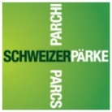 | 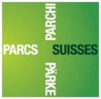 | 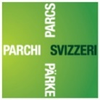 | 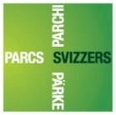 | 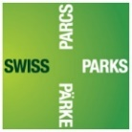

Abb. 2: Parklabel für die Kategorien Nationalpark, Regionaler Naturpark und Naturerlebnispark
T | Nationalpark | Regionaler Naturpark | Naturerlebnispark
Deutsch | 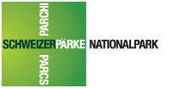 | 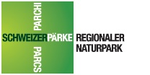 | 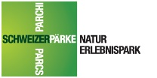
Français | 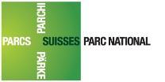 | 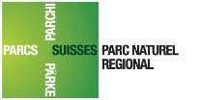 | 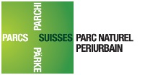
Italiano | 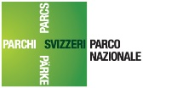 | 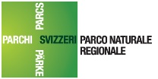 | 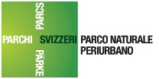
Rumantsch | 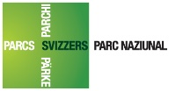 | 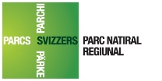 | 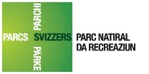
English | 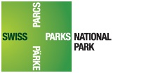 | 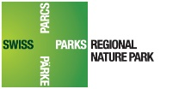 | 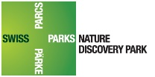

Abb. 3: Produktelabel Schweizer Pärke
Deutsch | Français | Italiano | Rumantsch | English

Abb. 4: Signaletikmarke
Deutsch | Français | Italiano | Rumantsch | English
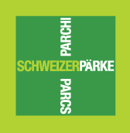 | 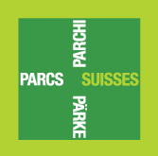 | 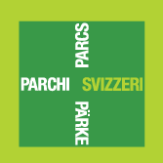 | Abbildung fehlt | 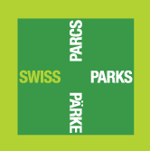

Form und Farbe der Basismarke SCHWEIZER PÄRKE erscheint in allen Sprachen identisch. Dies dient der raschen Identifizierung und erleichtert die Wiedererkennung.
Die Marke SCHWEIZER PÄRKE ist Repräsentantin und Botschafterin der Schweizer Pärke. Sie erfüllt die Funktionen der Kennzeichnung, Identifikation, Profilierung und Auslobung der Pärke von nationaler Bedeutung und der zertifizierten Parkprodukte.

Die Marke SCHWEIZER PÄRKE hat folgende Symbolik:
- Das quadratische Farbfeld und der im Balkenkreuz angeordnete Schriftzug nehmen die zentralen Elemente der Schweizer Fahne auf. Beides symbolisiert die nationale Bedeutung, die der Gesetzgeber dem Pärkerecht zugrunde gelegt hat (Abschnitt 3b NHG: «Pärke von nationaler Bedeutung»).
- Die dreisprachige Wortkombination versinnbildlicht die kulturelle Vielfalt der Schweizer Pärke und die schweizweite Zusammengehörigkeit.
- Die Grundfarbe grün setzt den Bezug zu den hohen Qualitäten von Natur und Landschaft der Schweizer Pärke.
- Der radiale Farbverlauf symbolisiert die Dynamik der Schweizer Pärke.
  - Positionierung
Das Parklabel ist die Güteauszeichnung für Regionen, die von der Schweizerischen Eidgenossenschaft als Park von nationaler Bedeutung anerkannt sind. Das Parklabel zeichnet sowohl die Qualitäten des geografischen Raums als auch das Parkmanagement aus.
Das Produktelabel ist die Güteauszeichnung für Waren und Dienstleistungen aus den Schweizer Pärken, die in der Parkregion unter Verwendung lokaler Ressourcen und auf nachhaltige Weise hergestellt werden. Die zertifizierten Produkte sind regional, authentisch und nachhaltig.
Im Kern transportiert die Marke SCHWEIZER PÄRKE die Botschaft:
«Die Schweizer Pärke sind Regionen, in denen die Bewohnerinnen und Bewohner auf der Basis von wertvollen Landschaften und reicher Kultur ein prosperierendes [gedeihendes] [fruchtbares] Miteinander von Mensch und Natur leben».
  - Adressaten
Das Markenhandbuch richtet sich an alle Nutzerinnen und Nutzer der Marke SCHWEIZER PÄRKE sowie an Stellen, die eine Aufsichtspflicht über die korrekte Verwendung der Marke SCHWEIZER PÄRKE als Basismarke, Parklabel, Produktelabel und in der Signaletik haben.
Zur Nutzung der Marke SCHWEIZER PÄRKE sind folgende Behörden, Organisationen und Personen befugt: BAFU, Behörden der Kantone mit Pärken, Parkträgerschaften, Herstellerinnen und Hersteller bzw. Anbieterinnen und Anbieter von zertifizierten Parkprodukten sowie auf Gesuch Lizenznehmende.
Eine Aufsichtspflicht haben die für den Vollzug der Pärkepolitik zuständigen Behörden von Bund und Kantonen, die Parkträgerschaften sowie die Zertifizierungsstellen der Parkprodukte.
  - Ziel und Verbindlichkeit
Das Markenhandbuch hat zum Ziel, dass die Nutzerinnen und Nutzer die Marke SCHWEIZER PÄRKE in all ihren Anwendungsformen rechtskonform, grafisch korrekt und einheitlich verwenden. Die Vorgaben nützen einerseits der Wiedererkennbarkeit der Marke und damit auch den Nutzenden selbst. Die korrekte Nutzung der Marke ist eine Auflage an die Pärke, die mit der Verleihung des Parklabels verfügt wird und damit verbindlich ist. Weiter bieten die im Markenhandbuch aufgeführten Grundregeln Sicherheit, dass die materiellen Anforderungen an Finanzhilfen gemäss Art. 2 PäV im Bereich der Bekanntmachung, insbesondere der Signaletik, eingehalten sind.
  - Umfang der Markenverwendung
Parklabel: Die Parkträgerschaft darf das Parklabel nur für die Bekanntmachung des Parks verwenden. Die Verwendung des Parklabels zur Werbung für einzelne Waren oder Dienstleistungen ist unzulässig (Art. 10 Abs 1 und 2 PäV).
Produktelabel: Das Produktelabel darf nur für die Kennzeichnung und die Vermarktung derjenigen Waren und Dienstleistungen verwendet werden, für die es verliehen worden ist (Art. 14 PäV).
Basismarke: Die vom BAFU autorisierten Nutzerinnen und Nutzer dürfen die Basismarke ausschliesslich für die Bekanntmachung der Pärke verwenden. Die Nutzung erfolgt auf der Basis eines Lizenzvertrags oder einer einmaligen Bewilligung.
Signaletikmarke: Die Pärke dürfen für Kommunikationsmassnahmen innerhalb des Signaletik-Systems ausschliesslich die Signaletikmarke in ihrer einfarbig dunkelgrünen Ausprägung auf hellgrünem Hintergrund verwenden. Die Anwendung der Basismarke mit grünem Farbverlauf ist in der Signaletik unzulässig.
  - Struktur des Markenhandbuchs
Auf das Kapitel Einleitung mit der allgemeinen Übersicht folgt das Kapitel zur Markenidentität und Positionierung. Das dritte Kapitel gibt Informationen für die Verantwortlichen zur Markenführung und den Instrumenten. Das vierte Kapitel beinhaltet die formalen und grafischen Vorgaben für das Corporate Design.
  - Form
Die vorliegende Richtlinie wird nur in elektronischer Form zur Verfügung gestellt. Die Dateien der Basismarke SCHWEIZER PÄRKE, des Parklabels und des Produktelabels sind auf der Webseite des BAFU unter www.bafu.admin.ch/paerke abrufbar. Die Signaletikmarke wird ausschliesslich den Pärken abgegeben.
In Ergänzung zum Markenhandbuch stellt das Netzwerk Schweizer Pärke auf seinem Intranet den Pärken eine Anwendungshilfe zur Verfügung. Diese Anwendungshilfe zeigt gute Beispiele für die Anwendung von Park- und Produktelabel und Signaletik und enthält die digitalen Vorlagen für die Planung und Produktion der Signaletik.

  - Rechtliche Grundlagen
- Bundesgesetz vom 1. Juli 1966 (Stand am 1. Januar 2022) über den Natur- und Heimatschutz (NHG), SR 451.
- Verordnung vom 7. November 2007 (Stand am 1. April 2018) über die Pärke von nationaler Bedeutung (Pärkeverordnung, PäV), SR 451.36.
- Handbuch für die Errichtung und den Betrieb von Pärken von nationaler Bedeutung; Mitteilung des BAFU als Vollzugsbehörde an Gesuchsteller. 2018.
- Pärke von nationaler Bedeutung: Produktelabel; Richtlinie zur Verleihung und Verwendung des Produktelabels. 2024.
- Handbuch Programmvereinbarungen im Umweltbereich 2025-2028: Mitteilung des BAFU als Vollzugsbehörde an Gesuchsteller. 2023.
- Bundesgesetz vom 28. August 1992 (Stand am 1. Juli 2023) über den Schutz von Marken und Herkunftsangaben (Markenschutzgesetz, MSchG).

- Markenidentität und Positionierung
  - Die Markenidentität der Schweizer Pärke
In Art. 23e-m NHG ist festgelegt, was Pärke von nationaler Bedeutung sind und welche Leistungen sie erbringen müssen. Die PäV und das Handbuch für die Errichtung und den Betrieb von Pärken von nationaler Bedeutung präzisieren diese rechtliche Identität der Schweizer Pärke. Nachfolgend sind die hinsichtlich der Markenidentität wichtigen Punkte aufgeführt.
    - Parkgebiet
Pärke von nationaler Bedeutung sind Gebiete mit hohen Natur- und Landschaftswerten. Sie zeichnen sich durch schöne Landschaften, eine reiche Biodiversität und hochwertige Kulturgüter aus. Sie weisen geringe Beeinträchtigungen durch Infrastrukturen und Nutzungen auf. Jede der drei Parkkategorien Nationalpark, Regionaler Naturpark und Naturerlebnispark hat ein unterschiedliches Konzept. Deshalb gibt es spezifische Anforderungen an die minimale Grösse und Zonierung des Parkgebiets sowie die zu erbringenden Leistungen. Jeder Park ist mit seinem Perimeter im kantonalen Richtplan festgelegt.
    - Führung und Partizipation
Am Anfang jedes Parks steht eine regionale Initiative. Dabei steht das Bedürfnis der Bevölkerung im Vordergrund, die wirtschaftliche und gesellschaftliche Zukunft der Region gemeinsam auf nachhaltige Weise zu gestalten. Die Gemeinden bilden die Trägerschaft des Parks. Sie ist das strategische Gremium für die Führung und Steuerung. Im Parkvertrag legt die Parkträgerschaft die Ziele fest. Er dient zusammen mit dem Managementplan als Steuerungs- und Qualitätssicherungsinstrument. Die Parkträgerschaft stellt mit demokratischen und partizipativen Prozessen sicher, dass sich die Bevölkerung und die Interessensgruppen aus Zivilgesellschaft, Wirtschaft und Politik in die Aktivitäten und Entwicklung des Parks einbringen können.
    - Ziele und Leistungen
Die Parkgemeinden verpflichten sich im Parkvertrag, die dem Park eigenen Werte zu pflegen und sie für die wirtschaftliche und soziale Entwicklung ihrer Region nachhaltig zu nutzen. Die Erhaltung und Förderung der Biodiversität und Landschaftsqualität sind ein Kernauftrag der Pärke. Die in NHG und PäV definierten Zielsetzungen pro Parkkategorie sind nachfolgend aufgeführt (Tab. 1):
Tab. 1: Ziele pro Parkkategorie
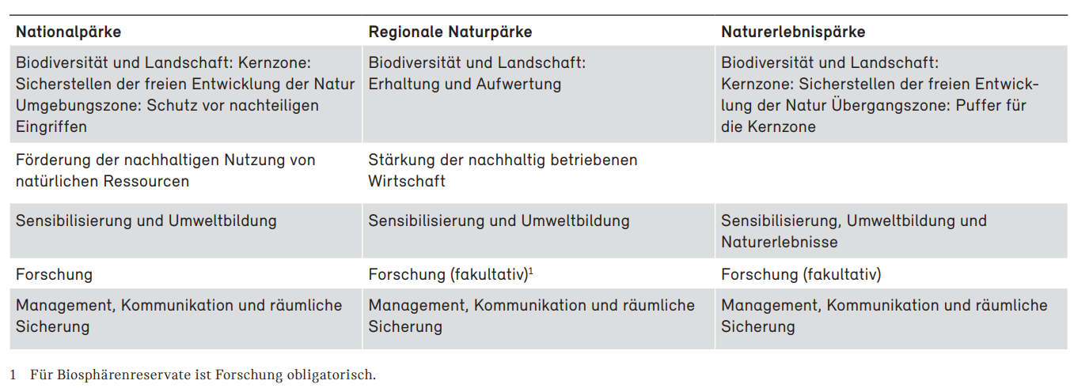

Die Parkträgerschaft ist berechtigt, Waren und Dienstleistungen mit dem Produktelabel auszuzeichnen. Diese müssen im Wesentlichen innerhalb des Parkgebiets und auf nachhaltige Weise hergestellt oder erbracht werden.
    - Qualitätsversprechen
Mit der Verleihung des Parklabels anerkennt der Bund, dass eine Region die rechtlichen Anforderungen an einen Park von nationaler Bedeutung erfüllt. Das Parklabel garantiert, dass der Park die vorhandenen Werte erhält und aufwertet, das Management professionell arbeitet und dass der Park demokratisch legitimiert sowie finanziell und räumlich langfristig gesichert ist.
  - Stakeholder der Marke SCHWEIZER PÄRKE
Die Stakeholder der Marke SCHWEIZER PÄRKE sind jene Organisationen, Personengruppen oder Einzelpersonen, die ein spezifisches Interesse an der Marke haben und eine bestimmte Rolle einnehmen. Sie sind damit auch die Zielgruppen dieses Markenhandbuchs. Die Marke SCHWEIZER PÄRKE wird verwendet als
- Basismarke für die Bekanntmachung durch das BAFU als Markeneigentümerin sowie lizenzierte Berechtigte;
- Parklabel für die anerkannten Pärke;
- Produktelabel für die Auslobung von zertifizierten Waren und Dienstleistungen;
- Signaletikmarke für die physische Präsenz und Erkennung der Schweizer Pärke vor Ort.
Die nachfolgende Abb. 5 gibt den Überblick über die Stakeholder und deren Rolle bezüglich Nutzung und Kontrolle der Marke SCHWEIZER PÄRKE.
Abb. 5: Stakeholder der Marke SCHWEIZER PÄRKE
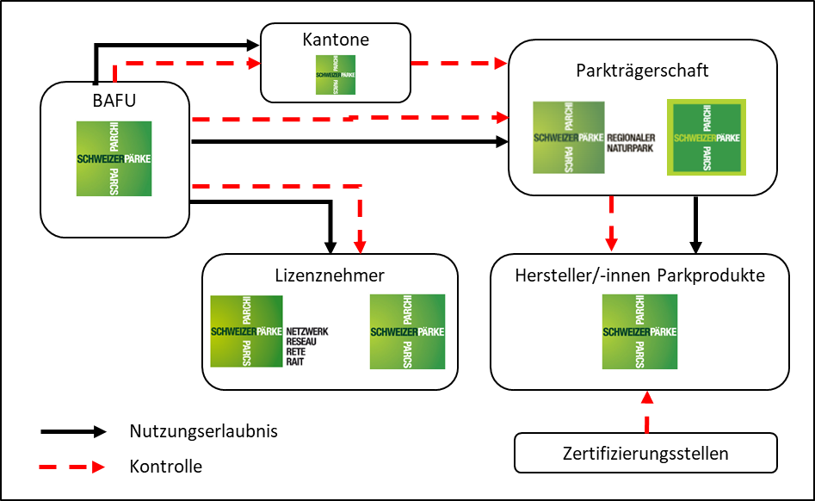

Das gemeinsame Interesse gilt einer starken und glaubwürdigen Marke mit einem positiven Image und einer hohen Bekanntheit. Die Nutzerinnen und Nutzer der Marke sind selbst Botschafterinnen und Botschafter der Marke und tragen damit zur Erhöhung der Bekanntheit und zur Imagebildung (Aufladen der Marke mit Werten) bei. Anderseits erwarten die Nutzenden der Marke auch einen immateriellen und/oder kommerziellen Gegenwert.
Bei den Rollen gibt es unterschiedliche Rechte und Pflichten, sei es als Anwenderin und Anwender, als Instanz für Kontrolle oder Regulation oder in der Kommunikation. Diese Rollen der Stakeholder sind nachfolgend aufgeführt.
    - Bundesamt für Umwelt BAFU
Das BAFU als Fachstelle des Bundes für die Pärke von nationaler Bedeutung hat umfassende Rechte und Pflichten. Das BAFU
- ist Eigentümerin der Marke SCHWEIZER PÄRKE;
- verleiht das Parklabel;
- schützt die Marke SCHWEIZER PÄRKE, das Parklabel und das Produktelabel durch Eintragung beim Institut für Geistiges Eigentum IGE;
- trifft Massnahmen zum Schutz vor missbräuchlicher Verwendung bzw. wahrt die Schutzrechte im Eintretensfall;
- erlässt die Vorschriften zur Anwendung der Marke SCHWEIZER PÄRKE;
- prüft im Rahmen der Programmvereinbarungen im Umweltbereich die korrekte Verwendung von Park- und Produktelabel;
- erteilt an Dritte Lizenzen für die Nutzung der Basismarke SCHWEIZER PÄRKE zum Zweck der Bekanntmachung;
- macht das Park- und Produktelabel und damit die Marke selbst bekannt;
- berät das Netzwerk Schweizer Pärke, die Pärke und Lizenznehmer der Basismarke bei Anwendungsfragen;
- erteilt auf Gesuch hin Ausnahmen für ausserordentliche Markenanwendungen.
    - Kantone
Die Kantone als Leistungserbringer der Programmvereinbarungen im Umweltbereich
- unterstützen ihre Pärke institutionell und finanziell bei der Errichtung und im Betrieb;
- reichen das Gesuch um Finanzhilfen und um Verleihung des Parklabels beim BAFU ein;
- prüfen im Zusammenhang mit ihrer Aufsichtspflicht bei den Programmvereinbarungen im Umweltbereich die konforme Verwendung des Park- und Produktelabels.
    - Parkträgerschaft
Die Parkträgerschaft als strategisches Organ des Parks und als vorgesetzte Behörde der Geschäftsstelle, kurz: der Park
- verantwortet die strategische Führung des Parks und das Einhalten der Anforderungen, um das Parklabel zu erhalten und zu tragen;
- verwendet das Parklabel immer und ausschliesslich für die Bekanntmachung des Parks;
- verleiht für zertifizierte Waren und Dienstleistungen das Produktelabel;
- stellt die rechtskonforme Verwendung des Parklabels und des Produktelabels sicher;
- gewährleistet die korrekte Anwendung des Signaletik-Designs im mit Finanzhilfen des Bundes unterstützten Bereich der Signaletik;
- legt gegenüber dem (federführenden) Kanton und dem BAFU Rechenschaft ab über die Verwendung von Park- und Produktelabel.
    - Netzwerk Schweizer Pärke
Das Netzwerk Schweizer Pärke als Dachorganisation der Schweizer Pärke
- ist Nutzerin der Basismarke SCHWEIZER PÄRKE im Logo seiner Organisation und nutzt dieses als Absender für all seine Aktivitäten;
- nutzt die Basismarke SCHWEIZER PÄRKE für die Bekanntmachung der Pärke im Sinne der PäV Art. 29 Abs. 4;
- berät die Pärke in allgemeinen Anwendungsfragen zu Park- und Produktelabel, stellt diesen Informationen und Hilfsmittel zur Verfügung und gewährleistet den Wissensaustausch zwischen BAFU, den Pärken und den Herstellern und Anbieterinnen von zertifizierten Parkprodukten.
    - Hersteller-/innen und Anbieter-/innen von zertifizierten Produkten
Die Hersteller-/innen und/oder Anbieter-/innen von zertifizierten Parkprodukten
- loben die zertifizierten Waren und Dienstleistungen mit dem Produktelabel aus und stellen in ihrem Verantwortungsbereich die korrekte Verwendung sicher;
- nutzen das Produktelabel in ihrem Marketing ausschliesslich für die zertifizierten Parkprodukte.
    - Lizenznehmende der Basismarke
Lizenznehmerinnen und Lizenznehmer sind Organisationen, welche sich zu den ideellen Werten der Schweizer Pärke bekennen und diese mit eigenem Engagement unterstützen und fördern wollen. Die Lizenznehmenden
- nutzen die Basismarke SCHWEIZER PÄRKE ausschliesslich für die Bekanntmachung der Pärke und zur Förderung der Bekanntheit und des Images der Marke selbst gemäss den Bestimmungen des Lizenzvertrags.
    - Bundesamt für Landwirtschaft (BLW) und Staatssekretariat für Wirtschaft (seco)
Das Bundesamt für Landwirtschaft (BLW) und Staatssekretariat für Wirtschaft (seco)
- sind mitbestimmend bei der Richtlinie zur Verleihung und Verwendung des Produktelabels. Das BAFU erlässt diese Richtlinie im Einvernehmen mit BLW und seco;
- haben ein Recht auf Einsitznahme im Markenbeirat Schweizer Pärke.
  - Zielgruppen der Markenkommunikation
Die Marke SCHWEIZER PÄRKE spricht vier Zielgruppen an:
- die Öffentlichkeit, im weitesten Sinne die Bevölkerung der Schweiz;
- Besucherinnen und Besucher der Schweizer Pärke;
- Käuferinnen und Käufer von zertifizierten Parkprodukten;
- die Bewohnerinnen und Bewohner der Pärke.
Die Zielgruppen werden nachfolgend charakterisiert und deren Bedürfnisse und Motive erläutert.
    - Öffentlichkeit
Die Zielgruppe Öffentlichkeit ist im weitesten Sinne die Bevölkerung der Schweiz. Angesprochen sind die Menschen in den Städten und Agglomerationen ebenso wie die Landbevölkerung.
Innerhalb der Zielgruppe Öffentlichkeit gibt es Segmente, die eine überdurchschnittliche Affinität für Pärke haben. Nach Lebensabschnitt sind es junge Erwachsene, Familien mit Kindern und Personen über 50 Jahre. Aber auch Singles und Paare jeglichen Alters haben ein hohes Interesse.
Gemeinsamer Nenner der Zielgruppe ist das Interesse an Schweizer Regionen, die einen Reichtum an faszinierenden Landschaften und ausgeprägten Naturwerten sowie eine geschichtliche und kulturelle Vielfalt aufweisen. Unabhängig davon, ob die einzelnen Personen Pärke kennen oder nicht, sind die Menschen in der Zielgruppe empfänglich für Informationen über die vielfältigen Leistungen, welche die Pärke erbringen und anbieten. Wesentliche Anknüpfungspunkte sind dabei Geschichten über Parkbewohnende, die mit ihren Leistungen zu den Werten des Parks Sorge tragen. Auch Informationen über die Möglichkeiten zu Aktivitäten in natürlichen und naturnahen Landschaften oder im für die Region charakteristischen Siedlungsgebiet sind attraktiv.
Für die Öffentlichkeit sind die Pärke eine zunehmend wichtige Möglichkeit, medial und physisch in eine nicht alltägliche und damit aussergewöhnliche Lebenswelt einzutauchen und dadurch Inspiration zu erhalten. Das macht die Pärke für die breite Öffentlichkeit wertvoll und wichtig.
    - Parkbesuchende
Menschen in der Schweiz reisen für Naherholung, Kurzurlaub oder Ferien in einen Schweizer Park, um sich von den faszinierenden Schönheiten der Natur, den einzigartigen Landschaften und der kulturellen Vielfalt bezaubern zu lassen. Der Parkbesuch ist eine Abwechslung zum Alltag und dient der Erholung und Inspiration. Parkbesuchende stillen ihre Bedürfnisse nach Bewegung oder kontemplativem Aufenthalt in der Natur, sie entdecken, staunen, lernen, geniessen, nutzen das kulturelle Angebot oder freuen sich auf Begegnungen mit Menschen.
Viele Parkbesuchende sind auf eigene Faust unterwegs. Sie nutzen für die Optimierung des Erlebnisses das Informationsangebot digital oder vor Ort. Andere profitieren von den Angeboten, welche der Park oder andere Anbieter organisieren. Begegnungen mit Menschen, die zu den Werten des Parks Sorge tragen, vertiefen den Bezug zur Region.
Der bewusste Parkbesuch setzt voraus, dass die Menschen bereits mit dem Konzept Pärke von nationaler Bedeutung und idealerweise mit dem Parklabel bekannt sind.
Menschen, die wiederholt Pärke besuchen, erweitern und vertiefen dabei nicht nur ihre Kenntnisse, sondern entwickeln auch eine emotionale Bindung. So kann der Wunsch entstehen, den Park und seine Akteurinnen und Akteure zu unterstützen. Dies kann ideell sein, aber auch wertschöpfend erfolgen über den gezielten Kauf von Waren und Dienstleistungen aus dem Park, monetär über Beiträge und Spenden oder die Leistung von Arbeitseinsätzen.
Erlebnisse, Inspiration und Erinnerung sind die bleibenden Werte, wenn die Parkbesuchenden wieder in ihren Alltag zurückkehren.
    - Käuferinnen und Käufer von zertifizierten Parkprodukten
Käuferinnen und Käufer bevorzugen Parkprodukte, weil sie «umfassend gute Produkte» sind und vielfältigen Zusatznutzen bieten. Die Kundschaft schätzt wert, dass die Parkprodukte
- mit lokalen Ressourcen und im respektvollen Miteinander von Mensch und Natur hergestellt werden;
- umfassend nachhaltig sind (ökologisch, wirtschaftlich, sozial und ethisch);
- von kleinen gewerblichen Herstellern produziert werden;
- die regionale Wirtschaft fördern;
- einen Beitrag für den Erhalt der Landschaft, Kultur und Tradition in der Region leisten und
- ein regional spezifisches Genusserlebnis des Terroirs bieten.
Jedes zertifizierte Parkprodukt hat somit seine eigene Identität und Geschichte. Die Wertschätzung der Konsumentinnen und Konsumenten führt zu einer erhöhten Bereitschaft jenen Preis zu bezahlen, der die Kosten der kleinräumigen, gewerblichen und nachhaltigen Produktion deckt.
    - Bewohnerinnen und Bewohner der Pärke
Die interessierten Bewohnerinnen und Bewohner des Parks sind sich bewusst, dass sie in einer besonderen Region leben. Sie sind stolz auf die vorhandenen hohen Werte an Landschaft, Natur und Kultur. Deshalb nutzt die Parkbevölkerung die Chance, das Gebiet ihrer Gemeinden gemeinsam als Park von nationaler Bedeutung nachhaltig zu entwickeln.
Die Pärkepolitik des Bundes ist für die Bevölkerung des Parks ein bedeutendes Werkzeug, mit dem sie ihre Region und ihre Zukunft aktiv gestaltet. Der Park erweitert damit nicht nur den Handlungsspielraum, sondern gewährleistet auch Partizipation, bei der sich die Menschen einbringen können und gehört werden. Das gemeinsame Engagement stärkt das Gemeinschaftsgefühl und die Identifikation mit der Region.
Die Motivation, den Park zu leben, bewegt sich im Dreieck Perspektive, Identifikation und Engagement:
- Die Perspektive beinhaltet die Chancen für wirtschaftliche und gesellschaftliche Prosperität.
- Die Identifikation steht sowohl für das Zusammengehörigkeitsgefühl, das durch die gemeinsamen Aktivitäten wächst, als auch die Verbundenheit mit dem Ort bzw. der Parkregion.
- Das Engagement drückt schliesslich das Bedürfnis aus, sich sinnvoll und gestaltend einbringen zu können.

Die Pärke haben unter dem Dach des Netzwerks Schweizer Pärke den Leitsatz «Gemeinsam engagiert für Mensch, Natur und Region.» und sieben Werte für die partnerschaftliche Zusammenarbeit innerhalb des Parks formuliert:
- Wir schätzen und achten die Natur und Landschaft als Lebensgrundlage.
- Wir setzen uns für das regionale Schaffen ein.
- Wir lernen voneinander.
- Wir bieten zeitgemässe und hochwertige Angebote.
- Wir stärken die Identifikation mit unseren Regionen.
- Wir gehen respektvoll mit den Menschen um.
- Wir vermitteln die Werte unserer Pärke.
Mit ihrem Engagement erbringen der Park und seine Bevölkerung Leistungen, die für die Schweizer Bevölkerung wichtig sind und von ihr auch genutzt und geschätzt werden.
  - Das Profil der Marke SCHWEIZER PÄRKE
Das Profil der Marke SCHWEIZER PÄRKE orientiert sich am Modell der Markenpyramide. Die sechs Themenblöcke definieren, bei der Basis der Pyramide mit den Motiven der Zielgruppe beginnend bis zur Spitze hin, das Wesen der Marke, den Markenkern.
Die Marke SCHWEIZER PÄRKE mit ihren Ausprägungen als Parklabel, Produktelabel, Basismarke für die Bekanntmachung und Signaletikmarke, spricht Menschen in ganz unterschiedlichem Kontext an:
- Als Parklabel ist die Marke eine Anerkennung des Bundes, Teil der Identifikation für die Parkbevölkerung und eine Botschafterin an die Öffentlichkeit.
- Als Produktelabel ist die Marke ein Gütesiegel für Waren und Dienstleistungen, ein Marketinginstrument und eine Botschafterin gegenüber den Käuferinnen und Käufern.
- Als Basismarke dient sie der Bekanntmachung von Parklabel und Produktelabel und somit den Pärken selbst.
- Als Signaletikmarke dient sie der Information, Orientierung und Zielführung.
    - Motive
Die vier wichtigen Zielgruppen befinden sich in unterschiedlichen Situationen, wenn sie mit der Marke SCHWEIZER PÄRKE (als Basismarke, Parklabel, Produktelabel oder Signaletikmarke) in Kontakt kommen:
- Viele Menschen in der Schweiz schätzen attraktive Landschaften, die ökologisch wertvoll und kulturell bedeutend sind. Sie finden die Schweizer Pärke wertvoll und wichtig, weil sie den Erhalt und die Förderung solcher Landschaften unterstützen.
- Besucherinnen und Besucher von Schweizer Pärken möchten die Welt der Pärke erkunden, erleben und allenfalls auch mit eigenem Engagement dazu beitragen, die Pärke mit ihren Werten zu unterstützen.
- Käuferinnen und Käufer schätzen Produkte, die handwerklich von lokalen Produzenten hergestellt und authentisch sind. Waren und Dienstleistungen aus den Pärken haben spezifische Eigenarten, weisen besondere Qualitäten auf und tragen eine Geschichte in sich.
- Die Bevölkerung der Parkgemeinden ist stolz auf die vorhandenen hohen Werte an Landschaft, Natur und Kultur. Sie nutzt mit dem Instrument «Park von nationaler Bedeutung» die Chance, selbstbestimmt die Region nachhaltig zu entwickeln. Die Gemeinschaft des Parks erarbeitet sich wirtschaftliche und gesellschaftliche Perspektiven und schafft hochwertige Lebensräume für die Natur.
    - Markennutzen
Der Nutzen der Marke SCHWEIZER PÄRKE (bzw. der Schweizer Pärke und der zertifizierten Parkprodukte) hat folgende Dimensionen:
- Die Pärke sind Regionen mit einer hohen landschaftlichen und kulturellen Vielfalt. Die Parkbevölkerung trägt zu diesen Werten Sorge und erhält dafür Wertschätzung.
- Die Pärke laden ein, in diese besonderen Lebenswelten einzutauchen, sich in diesen zu erholen, sie zur vielfältigen eigenen Inspiration zu nutzen, an ihnen teilzuhaben und sich auch selbst für das Wohl des Parks zu engagieren.
- Zertifizierte Parkprodukte stellen für den Käufer sicher, nachhaltig und regional hergestellte Produkte zu konsumieren, diese umfassend geniessen zu können und dabei die Parkwelt authentisch zu erleben.
- Die Pärke schaffen eine Perspektive für die wirtschaftliche, ökologische und gesellschaftliche Entwicklung ihrer Parkregion.
    - Markenattribute
Die Markenpersönlichkeit wird durch folgende Attribute beschrieben:
- Gemeinschaftlich [gemeinsam] regional engagiert
- Miteinander von Mensch und Natur
- vielfältig und echt
- selbstbestimmt [freiwillig] und verantwortungsvoll.
    - Glaubwürdigkeitsbeweis
Darum sind der Nutzen der Marke und die Markenattribute glaubwürdig:
- Die Leistungen der Pärke sind für die Öffentlichkeit, Besuchenden, Käuferinnen und Käufer von Produkten sowie die Parkbewohnenden als Modellregionen sichtbar, erlebbar und spürbar.
- Die Leistungserbringer der Pärke bauen ihr Handeln auf den vorhandenen natürlichen und kulturellen Ressourcen auf und verzichten auf Tätigkeiten, die nicht zum spezifischen Park passen.
- Die Parkträgerschaft agiert transparent und partizipativ.
- In den Schweizer Pärken engagieren sich Bevölkerung und Gemeinden für die Erhaltung und Aufwertung von Natur und Landschaft. Dafür erhalten sie vom Bund das Label «Park von nationaler Bedeutung».
    - Alleinstellungsmerkmale
Die Schweizer Pärke sind als Pärke von nationaler Bedeutung zertifiziert und in der Kombination dieser Merkmale einzigartig:
- Jede Parkregion birgt eine vielfältige Natur, wertvolle Landschaften und eine reiche Kultur.
- Jedes Parkmanagement hat Leitlinien und Instrumente, um diese vorhandenen Werte zu erhalten und aufzuwerten.
- Die Parkgemeinden mit ihrer Bevölkerung engagieren sich für ein prosperierendes [gedeihendes] [fruchtbares] Miteinander von Mensch und Natur.
    - Kern der Marke SCHWEIZER PÄRKE
Die Schweizer Pärke sind Regionen, in denen die Bewohnerinnen und Bewohner auf der Basis von wertvollen Landschaften und reicher Kultur ein prosperierendes [gedeihendes] [fruchtbares] Miteinander von Mensch und Natur leben.

- Markenführung
Eine erfolgreiche Umsetzung der Markenstrategie bedingt Profilierung, Positionierung und Kommunikation sowie Instrumente für die Qualitätssicherung, den Markenschutz und die Steuerung.
Die Markenführung umfasst folgende fünf Bereiche:
- Parklabel
- Finanzhilfen
- Produktelabel
- Markenkommunikation
- Steuerung
  - Parklabel
Die Qualitätssicherung, dass die Schweizer Pärke die gesetzlichen Anforderungen an einen Park von nationaler Bedeutung erfüllen, vollzieht das BAFU. Das Handbuch für die Errichtung und den Betrieb von Pärken von nationaler Bedeutung konkretisiert die für die Erlangung des Parklabels und die Gewährung von Finanzhilfen notwendigen Anforderungen. Erfüllt ein Park diese Anforderungen, verleiht ihm das BAFU das Parklabel für zehn Jahre befristet. Auf Gesuch und nach erfolgreicher Prüfung wird das Parklabel für eine weitere Periode verliehen. Mit der Verleihung des Parklabels verpflichtet sich jeder Park, die Marke SCHWEIZER PÄRKE nach vorliegendem Markenhandbuch zu verwenden.
  - Finanzhilfen
Bund und Kantone vereinbaren im Rahmen der Programmvereinbarungen im Umweltbereich Finanzhilfen für die Pärke von nationaler Bedeutung. Das BAFU kontrolliert den korrekten Mitteleinsatz der Kantone mittels Reportings und Stichproben. In diesem Rahmen wird auch die Markenanwendung beim Parklabel und in der Signaletik sowie die Aufsichtspflicht des Parks bei der Anwendung des Produktelabels durch die Produzentinnen und Produzenten bzw. die Dienstleistungserbringer überprüft.
  - Produktelabel
Mit der Anerkennung als Park von nationaler Bedeutung erhalten die Parkträgerschaften das Recht, Parkprodukte mit dem Produktelabel Schweizer Pärke auszuzeichnen. Die Anforderungen sind in der Richtlinie zur Verleihung und Verwendung des Produktelabels festgelegt. Im Rahmen seiner Aufgaben beim Parklabel und bei den Finanzhilfen nimmt das BAFU beim Produktelabel die Oberaufsicht wahr.
  - Markenkommunikation
Die Markenkommunikation umfasst verschiedene Tätigkeitsfelder, die von unterschiedlichen Akteuren wahrgenommen werden können. Die Bekanntmachung der Pärke ist eine Verbundaufgabe. Beiträge dazu leisten vornehmlich die Pärke, die zertifizierten Parkprodukte, das Netzwerk Schweizer Pärke sowie die Partner der Pärke. Das BAFU sorgt gemäss Art. 29 Abs. 4 PäV für diese Bekanntmachung. Es kann dazu die Akteure mit Finanzhilfen unterstützen, eigene Massnahmen durchführen oder mit Partnern Lizenzverträge zur Bekanntmachung der Pärke abschliessen und sie damit zur Nutzung der Basismarke SCHWEIZER PÄRKE berechtigen. Im Sinne der Bekanntmachung unterstützt das BAFU die Pärke auch bei der Signaletik mit Finanzhilfen.
  - Steuerung und Controlling
    - Markenbeirat
Der Markenbeirat berät das BAFU bei der strategischen Führung der Marke SCHWEIZER PÄRKE. Das BAFU hat den Vorsitz. Die Mitglieder umfassen das Netzwerk Schweizer Pärke, Parkträgerschaften, Markenexpertinnen und Markenexperten sowie Vertretungen der Kantone und des Bundes.
    - Markenhandbuch
Das vorliegende Markenhandbuch dient als Grundlage für die Markenführung. Es wird mit der Verleihung des Parklabels für die einzelnen Markennutzenden als verbindlich erklärt. Die korrekte Anwendung der Marke SCHWEIZER PÄRKE ist Voraussetzung für einen einheitlichen Auftritt der Pärke und gewährleistet die Wiedererkennbarkeit.
    - Coaching
Bei Bedarf unterstützt das BAFU in Zusammenarbeit mit dem Netzwerk Schweizer Pärke die Kantone und Parkträgerschaften bei der korrekten Verwendung der Marke SCHWEIZER PÄRKE.
    - Controlling
Das BAFU überwacht als Markeneigentümerin die Verwendung der Marke Schweizer Pärke. Bei den Kantonen bzw. Pärken erfolgt dies v.a. im Rahmen der Stichproben zu den Programmvereinbarungen. Bei den übrigen Markennutzenden legt das BAFU geeignete Massnahmen fest.
    - Unterstützung der Fachkompetenz
Zur Förderung der Fachkompetenz im Bereich der Markenkommunikation unterstützt das BAFU das Netzwerk Schweizer Pärke beim Erfahrungs- und Wissensaustausch und bei der Zusammenarbeit unter den Pärken.
    - Image-Erhebungen
Das BAFU veranlasst periodisch schweizweit repräsentative Umfragen zu Bekanntheit und Image der Marke und zur Wahrnehmung und Wirkung von Kommunikationsmassnahmen. Die Ergebnisse dienen der Steuerung der Marke.
    - Markenschutz
Das BAFU sorgt für den dauerhaften Schutz der Marke SCHWEIZER PÄRKE mit ihren Anwendungsformen sowie den Schutz des Signaletik-Designs durch ununterbrochene Eintragung beim Institut für geistiges Eigentum IGE. Die Marke und ihre Anwendungsformen wurden am 29.11.2010 erstmals hinterlegt, die Schutzfrist beträgt jeweils 10 Jahre. Das Signaletik-Design (H-Element und T-Element) wurde am 4.1.2013 erstmals hinterlegt, die Schutzfrist beträgt jeweils 5 Jahre. Das BAFU überwacht die Registrierung von neuen Marken beim IGE, welche die Schutzrechte der Marke SCHWEIZER PÄRKE verletzen könnten.
    - Risikosteuerung
Das BAFU trifft geeignete Massnahmen, um die Risiken von missbräuchlicher Verwendung der Marke SCHWEIZER PÄRKE und des Signaletik-Designs proaktiv zu minimieren und um im Eintretensfall adäquat zu handeln.
    - Lizenzverträge
Das BAFU kann mit Organisationen und Unternehmen, welche sich zu den ideellen Werten der Schweizer Pärke bekennen und diese mit eigenem Engagement unterstützen und fördern wollen, Lizenzverträge zur Nutzung der Basismarke SCHWEIZER PÄRKE abschliessen. Der Nutzungszweck dient ausschliesslich der Bekanntmachung der Schweizer Pärke.

- Corporate Design
Dieses Kapitel legt für alle Nutzenden die grafische Verwendung der Marke SCHWEIZER PÄRKE sowie des Signaletik-Designs verbindlich fest. Die Marke darf in keiner Weise verändert werden. Jedes grafische Element, das sich auf die Marke SCHWEIZER PÄRKE bezieht, muss original von der Webseite www.bafu.admin.ch/paerke heruntergeladen werden.
  - Basismarke SCHWEIZER PÄRKE
    - Visuelle Form der Basismarke SCHWEIZER PÄRKE
Die visuelle Form der Basismarke SCHWEIZER PÄRKE (vgl. Abb. 6) besteht aus einem quadratisch grünen Farbfeld mit einem Balkenkreuz in Form eines Schriftzugs. Das grüne Farbfeld hat einen radialen Farbverlauf. Das hellgrüne Zentrum ist mittig am linken Rand, die Farbe wird nach rechts aussen hin dunkler. Der Kreuzbalken besteht aus den Worten «SCHWEIZER PÄRKE» in der jeweiligen Sprachversion der Marke. Das Wort «SCHWEIZER» steht in schwarzer, das Wort «PÄRKE» in weisser Schrift. Der Kreuzpfahl besteht aus zwei weiteren Sprachversionen des Worts «PÄRKE» in weisser Schrift. Die Farben und Schriften sind in Kapitel 4.4 und 4.5 definiert.
Abb. 6: Visuelle Form der Basismarke SCHWEIZER PÄRKE
Deutsch | Français | Italiano | Rumantsch | English

Die Basismarke SCHWEIZER PÄRKE darf – falls es das Anzeige- bzw. Druckverfahren zwingend erfordert – von der Darstellung mit grünem Farbverlauf abweichen (vgl. Abb. 7 bzw. Kap. 4.4).
Abb. 7: Erlaubte Abweichungen in der Farbgebung der Basismarke SCHWEIZER PÄRKE
Signaletikmarke: einfarbig dunkelgrün auf hellgrünem Hintergrund | Basismarke monochrom schwarz-weiss  mit Verlauf (Graustufen) | Basismarke monochrom schwarz-weiss  ohne Verlauf, regulär und invers
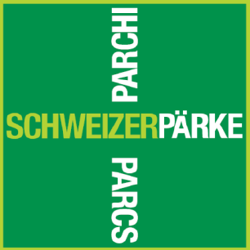 | 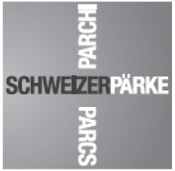 | 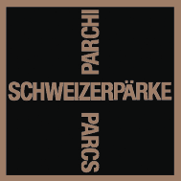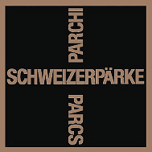

    - Standardgrösse und Schutzzone der Basismarke SCHWEIZER PÄRKE
Die Basismarke SCHWEIZER PÄRKE in der Standardgrösse ist ein Quadrat mit einer Kantenlänge von 16 x 16 mm. Eine Schutzzone von 0.5 mm umgibt das Quadrat (vgl. Abb. 8). Diese Schutzzone bleibt bis auf den Hintergrund immer leer. Wenn der Kontrast der Basismarke zum Hintergrund schwach ist, so muss die Schutzzone weiss sein.
Abb. 8: Standardgrösse und Schutzzone der Basismarke SCHWEIZER PÄRKE

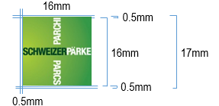
    - Mindestgrösse und Skalierung der Basismarke SCHWEIZER PÄRKE
Die umgebende Schutzzone entspricht immer 3.125 % der Kantenlänge der Basismarke SCHWEIZER PÄRKE (vgl. Tab. 2). Ausgehend von der Mindestgrösse von 12 x 12 mm ist die Basismarke beliebig grösser skalierbar.
Tab. 2: Geläufige Grössen der Basismarke SCHWEIZER PÄRKE
Kantenlänge der Basismarke | Schutzzone (= 3,125 % der Kantenlänge) | Fläche inkl. Schutzzone
12 mm | 0.375 mm | 12.75 x 12.75 mm
16 mm | 0.5 mm | 17 x 17 mm
32 mm | 1.0 mm | 34 x 34 mm

Eine Ausnahme für das Unterschreiten der Mindestgrösse wird beim Produktelabel in Abhängigkeit von der Designfläche der Etikette gewährt (vgl. Kap.4.3.2).
  - Parklabel
    - Visuelle Form des Parklabels
Das Parklabel besteht aus der Basismarke und der Bezeichnung der Parkkategorie «NATIONALPARK», «REGIONALER NATURPARK» oder «NATURERLEBNISPARK». Die Anordnung der Parkkategorie erfolgt in einem Raster (vgl. Abb. 9), das aus dem quadratischen Modul der Basismarke aufgebaut ist (vgl. Kap. 4.1.2).
Abb. 9: Konstruktion des Parklabels aus Basismarke und Parkkategorie im Quadratraster
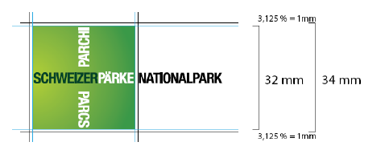
Das Parklabel ist für jede Parkkategorie in den fünf Sprachen Deutsch, Französisch, Italienisch, Rätoromanisch und Englisch verfügbar (siehe Abb. 2).
    - Kandidaturlabel
Während der Errichtungsphase dürfen Pärke auf Antrag des Kantons an das BAFU das Kandidaturlabel (vgl. Abb. 10) verwenden. Der visuelle Aufbau des Kandidaturlabels ist identisch mit dem Parklabel. Die Bezeichnung der Parkkategorie wird ergänzt mit dem Zusatz «Kandidatur», «Candidat», «Candidato», «Candidats» bzw. «Candidate».

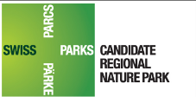
Abb. 10: Visuelle Form des Kandidaturlabels am Beispiel Kandidatur Regionaler Naturpark
    - Individuelles Parklabel
Zur seiner individuellen Kennzeichnung ist jeder Park von nationaler Bedeutung befugt, das vom BAFU verliehene Parklabel mit dem individuellen Logo seines Parks zu ergänzen. Dabei ist die Regel des quadratischen Rastersystems zu befolgen (vgl. Abb. 11). Die Kantenlänge jedes Quadrats entspricht der Kantenlänge der Basismarke. Der Abstand zwischen zwei Quadraten entspricht der Breite der Schutzzone (Schutzzone = 3.125 % der Kantenlänge der Basismarke).
Abb. 11: Rastersystem für die Konstruktion des individuellen Parklabels
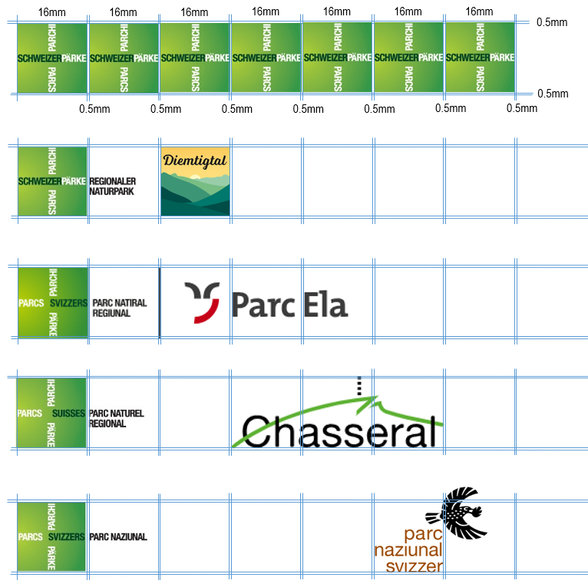
Die Positionierung des individuellen Parklogos in das Rastersystem erfolgt nach folgenden Kriterien:
Grundraster
- Die Höhe des individuellen Parklogos entspricht der Höhe des Parklabels.
- Das individuelle Parklogo wird rechts des Parklabels positioniert und in einem beliebigen Quadrat linksbündig angeschlagen.
- Schmuckelemente des individuellen Parklogos dürfen unter der Bedingung, dass der optische Eindruck der Anordnung im Raster gewahrt bleibt, über das Raster hinausragen.
  - Produktelabel
    - Visuelle Form des Produktelabels
Das Produktelabel ist in seiner visuellen Form identisch mit der Basismarke (vgl. Abb. 12).
Abb. 12: Visuelle Form des Produktelabels in den 5 Sprachversionen
Deutsch | Français | Italiano | Rumantsch | English
    - Grafische Anwendung des Produktelabels
Die minimale Kantenlänge des Produktelabels ist abhängig von der Designfläche der Etikette, auf der das Produktelabel angewendet wird (vgl. Tab. 3). Die Breite der Schutzzone ist identisch wie bei der Basismarke.
Tab. 3: Minimale Grösse des Produktelabels in Abhängigkeit der Designfläche
Designfläche der Etikette | Minimale Kantenlänge Produktelabel | Schutzzone (= 3.125 % der Kantenlänge)
< 50 cm2 | 9 x 9 mm | 0.28 mm
50 – 200 cm2 | 12 x 12 mm | 0.375 mm
> 200 cm2 | 16 x 16 mm | 0.5 mm

    - Co-Branding
Die Herstellerinnen und Hersteller der zertifizierten Parkprodukte sind frei, mit welchen weiteren Label sie die zertifizierten Waren und Dienstleistungen auszeichnen wollen. Beim Co-Branding sind die Label so anzuordnen, dass die Vorgaben aller Marken eingehalten werden. Für das Produktelabel sind die minimale Grösse in Abhängigkeit der Designfläche und die Schutzzone die zwingend zu berücksichtigenden Anforderungen bei der Gestaltung der Etikette.

  - Definition der Farben
    - Standardfarben
Die Basismarke SCHWEIZER PÄRKE mit dem radialen Farbverlauf von hellgrün nach dunkelgrün kommt bei allen Anzeige- und Druckverfahren zur Anwendung, welche diesen Farbverlauf produzieren kann. Der Radius des Farbverlaufs entspricht der Grundlinie des Quadrats (vgl. Abb. 13).
Abb. 13: Darstellung des radialen Farbverlaufs von hellgrün nach dunkelgrün
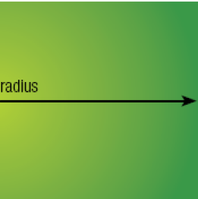
Die Farben bzw. Graustufen für die Basismarke bzw. das Parklabel sind nachfolgend definiert (vgl. Tab. 4).
Tab. 4: Farbdefinition der Marke SCHWEIZER PÄRKE bzw. des Parklabels
 | Parklabel farbig  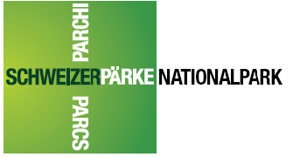 |  | Parklabel schwarz-weiss (Graustufen)  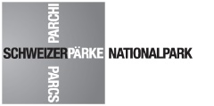
Farbraum | CMYK | RGB | CMYK | RGB
Bezugswert  Farbe Hellgrün | 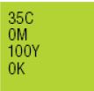 | 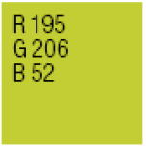 | 30K | R 179  G 179  B 179
Bezugswert  Farbe Dunkelgrün | 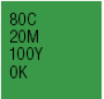 | 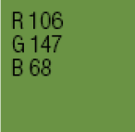 | 60K | R 102  G 102  B 102
Schrift «SCHWEIZER», «SUISSES, «SVIZZERI», «SVIZZERS», «SWISS» | 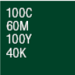 | 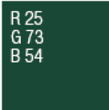 | 90K | R 0  G 0  B 0
Schrift «PÄRKE», «PARCS», «PARCHI», «PARCS», «PARKS» | 0K | R 255  G 255  B 255 | 0K | R 255  G 255  B 255
Kategorienbezeichnung | 100K | R 0  G 0  B 0 | 100K | R 0  G 0  B 0

Ist aufgrund der Drucktechnik (z.B. Siebdruck, Schablonieren) oder einer Farbbeschränkung (Einfarbendruck) eine monochrom farbige Marke erforderlich, gelten die nachfolgend aufgeführten Farbwerte. Diese Farbgebung der Marke SCHWEIZER PÄRKE ist insbesondere im Anwendungsbereich der Signaletik als Signaletikmarke eine zwingende Vorgabe (vgl. Tab. 5).

Tab. 5: Farbdefinition der Signaletikmarke monochrom grün (ohne Verlauf)
 | 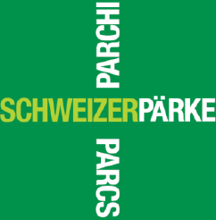
Farbraum | NCS |  | CMYK | Pantone
Farbe Grün | S 3060-G20Y |  | 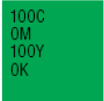 | 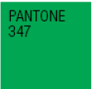
Schrift «SCHWEIZER», «SUISSES, «SVIZZERI», «SVIZZERS», «SWISS» | S 1075–G50Y |  | Definition durch Grafiker | Definition durch Grafiker
Schrift «PÄRKE», «PARCS», «PARCHI», «PARCS», «PARKS» | Weiss 100% deckend |  | Definition durch Grafiker | Definition durch Grafiker
    - Erlaubte Abweichungen von den Standardfarben beim Parklabel
Für die Basismarke SCHWEIZER PÄRKE ist gemäss Kapitel 4.1.2 eine Schutzzone definiert. Auf kontrastarmem Hintergrund muss diese Schutzzone weiss sein. Auch bei der Anwendung des Parklabels kann der Fall eintreten, dass sich die Bezeichnung der Parkkategorie in schwarzer Schrift zu schwach vom Hintergrund abhebt. In diesem Fall sind folgende Anwendungen zulässig (vgl. Tab. 6):
Tab. 6: Anwendung des Parklabels vor kontrastarmem Hintergrund
Variante | Variante A:  Weisse Schutzzone um das gesamte Parklabel | Variante B:  Weisse Schutzzone um die Marke SCHWEIZER PÄRKE, Bezeichnung der Parkkategorie invers in weisser Schrift
Grafische Darstellung | 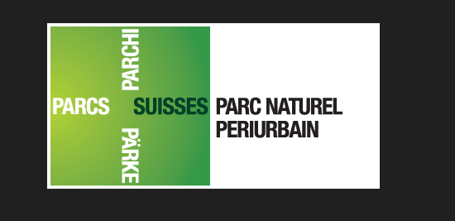 | 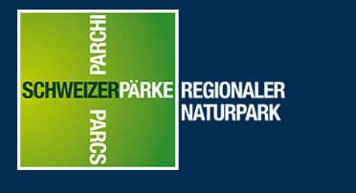
Spezifikationen | Schutzzone: gemäss Rastersystem Abb. 11  Schrift Parkkategorie: Schwarz 100 K bzw. R0 G0 B0 | Schutzzone: gemäss Rastersystem Abb. 11  Schrift Parkkategorie: weiss 0 K bzw. R 255 G 255 B 255
    - Erlaubte Abweichungen von den Standardfarben beim Produktelabel
In bestimmten Fällen ist eine monochrome Anwendung in schwarz, weiss oder in einer anderen Farbe notwendig. Dies ist z.B. der Fall bei einfarbigem Druck auf eine Oberfläche, die selbst eine Farbigkeit hat, wie Verpackungsmaterialien. Eine solche monochrome Verwendung ist grundsätzlich erlaubt, sofern die gesamte Etiketten- bzw. Verpackungsgestaltung monochrom gehalten wird.
Beim Einfarbendruck wird der Schriftzug des gesamten Balkenkreuzes ausgespart. Die Farbe des Balkenkreuzes entspricht somit dem Hintergrund bzw. der Farbe des Trägermaterials. Ist der Hintergrund hell, wird die Farbfläche in schwarz oder einer anderen kontrastreichen dunklen Farbe aufgedruckt (Parklabel monochrom regulär, vgl. Tab. 7). Ist der Hintergrund dunkel, wird die Farbfläche in weiss oder einer anderen hellen Farbe aufgedruckt (Parklabel monochrom invers). Die Schutzzone ist dort notwendig, wo der Kontrast zu schwach ist.
Bei der Farbgebung der Marke werden schwarz bzw. weiss bevorzugt. Die Wahl einer anderen Farbe soll den Prinzipien einer guten Gestaltung folgen.
Tab. 7: Beispiele des Produktelabels Schweizer Pärke bei monochromer Anwendung
Produktelabel monochrom regulär  Trägermaterial hell  Marke dunkel | 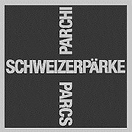 |  | 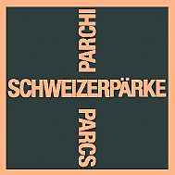
Produktelabel monochrom invers  Trägermaterial dunkel  Marke hell | 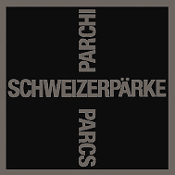
    - Abweichung von der Standardform der Basismarke SCHWEIZER PÄRKE
Bei der Verwendung der Basismarke SCHWEIZER PÄRKE für die Bekanntmachung kann der Fall eintreten, dass sich in einem bestimmten Kommunikationskanal die quadratische Form der Basismarke nicht abbilden lässt. Dies ist beispielsweise in sozialen Medien der Fall, wenn ausschliesslich die kreisrunde Form des Absenderlogos möglich ist. Liegen solche übergeordneten, nicht beeinflussbare Auflagen vor, darf von der quadratischen Form abgewichen werden. Das BAFU ist über solche formbezogene Abweichungen zu informieren. Diese Ausnahmebestimmung gilt ausdrücklich nicht für das Produktelabel.
  - Definition der Schrift
Das Balkenkreuz wird in der Schrift Neue Helvetica 77 Bold Condensed dargestellt. Die Schriftgrösse ist 7 pt bei der Standardgrösse der Marke SCHWEIZER PÄRKE von 16 mm Kantenlänge, 14 pt bei 32 mm und 5 pt bei 12 mm Kantenlänge (vgl. Abb. 14). Bei der Darstellung der Schrift im Balkenkreuz sind einzelne Buchstaben aus Platzgründen angepasst. Deshalb sind immer die vom BAFU zur Verfügung gestellten Dateien der Marke zu verwenden.
Die Parkkategorie wird in der Schrift Neue Helvetica 47 Light Condensed verwendet.
Abb. 14: Schriften der Basismarke SCHWEIZER PÄRKE und des Parklabels
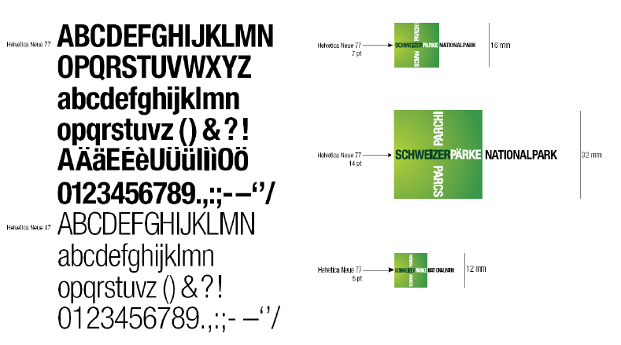
  - Signaletik-Design
Dieses Kapitel zur Signaletik definiert die korrekte Verwendung der Signaletik-Elemente. Dies ist aus zwei Gründen wichtig:
- Die Gewährung von Finanzhilfen an Leistungen im Bereich der Signaletik gemäss Art. 2 PäV ist an die korrekte Verwendung des Signaletik-Designs gebunden.
- Designschutz. Das Signaletik-Design mit den nachstehend beschriebenen Gestaltungsmerkmalen ist durch das BAFU beim Institut für geistiges Eigentum IGE hinterlegt und somit geschützt. Für die Nutzung dieses Designs schliesst das BAFU eine Vereinbarung mit den einzelnen Pärken ab.

Die Signaletik dient der physischen Präsenz und Erkennung der Schweizer Pärke vor Ort. Das Signaletik-System hat folgende Funktion und Aufgabe:
- die Markierung bzw. Kennzeichnung von Zielorten,
- die Weg- und Verkehrsführung und
- die Vermittlung von Information.
    - Verhältnis der Signaletik Schweizer Pärke zu anderen Signalisations- und Informationssystemen
Die Signaletik Schweizer Pärke ist ein umfassendes Kennzeichnungs-, Lenkungs- und Informationssystem im öffentlichen Raum. Verantwortlich für die Umsetzung der Signaletik sind einerseits die Parkträgerschaften und damit die Parkgemeinden, anderseits die Kantone durch den Mitteleinsatz über die Finanzhilfen. Für die Planung der Signaletik sind deshalb zwingend die Vorgaben von Bund und Kantonen als Strasseneigentümer sowie als Bewilligungs- und Vollzugsbehörde von anderen Signalisations- und Informationssystemen einzuhalten. Ebenso sind die kantonalen und kommunalen Vorschriften für Bauvorhaben und die zivilrechtlichen Ansprüche von privaten Grundeigentümern zu berücksichtigen.
Touristische Signalisation an Autobahnen und Autostrassen
Die Kantone sind für die Umsetzung der touristischen Signalisation verantwortlich. Sie haben damit die Möglichkeit, Verkehrsteilnehmende auf touristisch bedeutsame Ziele oder Regionen hinzuweisen. Es gelten die «Weisungen über die touristische Signalisation an Autobahnen und Autostrassen» (ASTRA 14.05.2012). Das System kennt Ankündigungstafeln und Willkommenstafeln. Wegen ihrer überragenden Bedeutung für die Schweiz dürfen die Pärke von nationaler Bedeutung mit einer eigenen Signaltafel signalisiert werden, sofern sich der Park nicht weiter als 30 km von der nächsten Ausfahrt entfernt befindet. Als Signet darf ausschliesslich die Basismarke SCHWEIZER PÄRKE verwendet werden. Diese touristische Signalisation ist nicht Bestandteil des Signaletik-Systems der Pärke und entsprechend nicht berechtigt für Finanzhilfen aus den Programmvereinbarungen im Umweltbereich.
Wegweiser
Zur Erfüllung der Funktion «Weg- und Verkehrsführung» zu den Zielorten in einem Park bedarf es an den Weggabelungen die immer wiederkehrende Information «Zielort + Richtungsangabe», fachterminologisch «Informationskette» genannt. Oftmals sind diese Informationsketten bereits existent in Form bestehender Signaletik-Systeme wie der Strassenverkehrssignalisation (nach Signalisationsverordnung SSV) oder den Systemen von Wanderwege Schweiz und Schweiz Mobil.
Wegweiser im Signaletik-Design der Schweizer Pärke kommen nur dann ergänzenderweise zum Einsatz, wenn ein Park-Zielort von den etablierten Systemen nicht bedient ist oder die Informationskette allenfalls lückenhaft ist. Daher sind entsprechende Bestandesaufnahmen immer Bestandteil der Bedarfsanalyse.
Markierung Schweizer Schutzgebiete
Für die Kennzeichnung von Schutzgebieten der Ökologischen Infrastruktur und die allenfalls damit verbundene Besucherlenkung besteht das national einheitliche System Markierung Schweizer Schutzgebiete. Alle Pärke von nationaler Bedeutung weisen solche Schutzgebiete auf. Die Kennzeichnung der Schutzgebietsperimeter und die Rechtsbelehrung darf nie mit dem Signaletik-System der Schweizer Pärke erfolgen.
Für die Besucherinformation und -lenkung in den Schutzgebieten sind hingegen sowohl die Besucherinformationstafeln der Markierung Schweizer Schutzgebiete als auch die Signaletik Schweizer Pärke möglich. Da für beide Systeme die Kantone zuständig sind und vom BAFU Finanzhilfen erhalten, entscheidet der Kanton in Abstimmung mit den Betroffenen, welches Besucherinformationssystem als Leitsystem zur Anwendung kommt.
    - Gestaltungskriterien der Signaletik Schweizer Pärke
Die Wiedererkennbarkeit der Signaletik-Elemente wird durch drei Gestaltungskriterien sichergestellt, die in der Summe erfüllt sein müssen:
a. Proportionierung der freistehenden Tafel im Goldenen Schnitt,
b. Farbgebung von Träger und Platte
c. Grafik mit Raster, Layout und Typografie.

Eine Abweichung von einzelnen Gestaltungsvorgaben ist auf Gesuch hin möglich, wenn dies auf Grund zwingender übergeordneter Vorgaben notwendig ist. Dies ist insbesondere bei Signaletik-Elementen der Fall, die an Orten platziert werden, wo Bund oder Kanton Strassen- bzw. Grundeigentümer sind. Jede Abweichung von den Gestaltungskriterien bedarf einer Gutheissung durch das BAFU als Eigentümerin des Signaletik-Designs und für die Gewährung von Finanzhilfen.

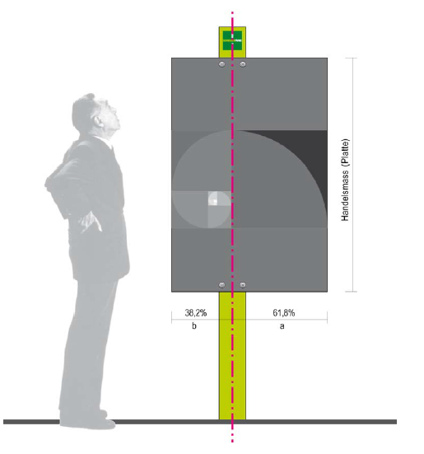
a. Proportionierung
Abb. 15: Die Proportionierung von Träger und Tafel im Goldenen Schnitt
Die horizontale Proportionierung des freistehenden Signaletik-Elements basiert auf dem Goldenen Schnitt mit dem mathematischen Symbol Φ = Phi (vgl. Abb. 15):
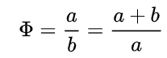
Der Goldene Schnitt ist in der Natur (Botanik, Zoologie, menschliche Glieder- und Gesichtsproportionen) auffallend häufig. Die Streckenverhältnisse gelten seit der griechischen Antike als Inbegriff von Ästhetik und Harmonie.
Die Höhe der einzelnen Signaletik-Tafel und damit die Proportionierung der Vertikalen folgt den ökonomischen Gegebenheiten der Plattenformate (Zuschnitt von Grossplatten). Das Verhältnis von Plattenbreite zu Plattenhöhe beträgt 0.5 – 0.55 für schmale Platten und 0.65 – 0.70 für normalbreite Platten.
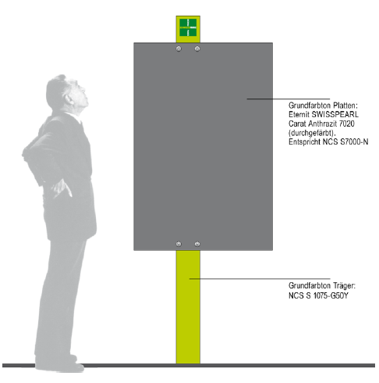
b. Farbgebung
Abb. 16: Die Farbgebung der Signaletik-Elemente
Signaletikmarke
Das Signaletik-Design ist durch die in Tabelle 8 aufgeführten Farben des Trägers, der Platte und der Signaletikmarke (vgl. Kap. 4.4.1) definiert (vgl. auch Abb. 16):
Tabelle 8: Farbdefinition der Signaletik-Elemente
Grünes Trägerelement | NCS S 1075-G50Y
Grundfarbton der Platte | NCS S7000-N
Signaletikmarke | 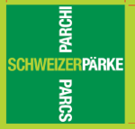
Die Verwendung der Basismarke SCHWEIZER PÄRKE mit radialem Farbverlauf ist in der Signaletik verboten.
c. Grafik
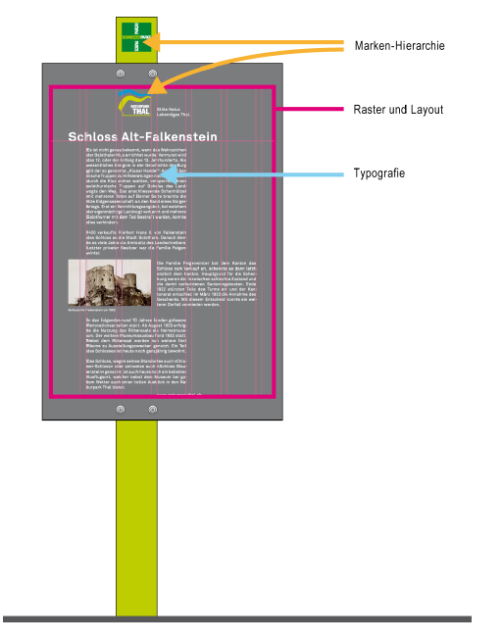
Die Grafik ist eine wesentliche Komponente für die funktionale Rezeption und für die Ästhetik. Die Grafik umfasst folgende drei Wirkungsfelder (vgl. Abb. 17):
Abb. 17: Die drei Wirkungsfelder der Grafik
- Marken-Hierarchie
- Raster und Layout
- Typografie

Marken-Hierarchie
Die Signaletikmarke ist immer auf dem grünen Trägerelement anzubringen. Bei freistehenden Trägern ist die Marke oberhalb der Tafel angebracht (vgl. Abb. 17). Bei Tafeln für die Wandmontage ist die Marke auf dem grünen Trägerelement links der Tafel (vgl. Abb. 18).
Raster und Layout

Die grafische Gestaltung der Tafel (Layout) ist eine wesentliche Komponente für die erscheinungsbildliche Qualität der gesamten Installation. Die gestalterische Grundlage des Satzspiegels bildet ein Gestaltungsraster mit folgender Unterteilung (vgl. Abb. 18):
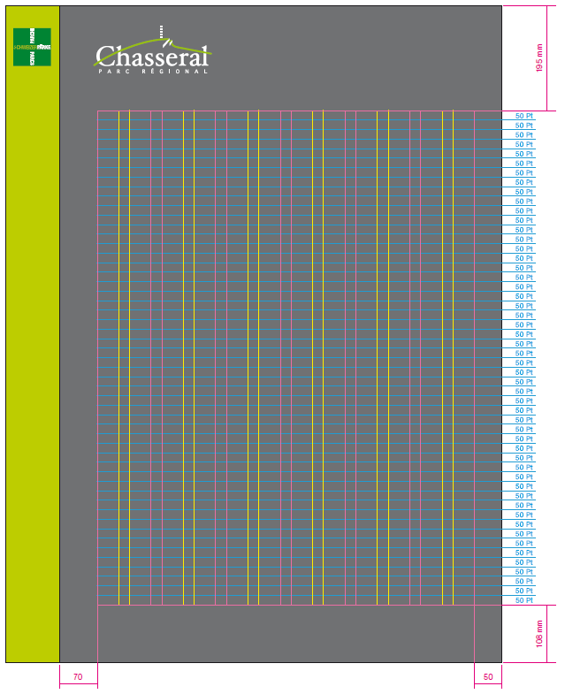
Horizontale Unterteilung: Grundlinienraster mit einer Einteilung alle 50 Pt (=17.64 mm).
Abb. 18: Gestaltungsraster am Beispiel einer Tafel für die Wandmontage
Vertikale Unterteilung: Raster aus abwechselnd Spalten à 40 mm und Stege à 20 mm. Je eine Spalte begrenzen den Satzspiegel links und rechts.
Für die gängigen Tafelformate stehen digitale Gestaltungsvorlagen zur Verfügung.
Typografie
Als Schriftfamilie wird «Akkurat» verwendet. Die gute Lesbarkeit der Schriftbilder im Raum erfordert die Beschränkungen auf die zwei Schriftschnitte normal und fett und auf die Schriftgrössen 120 pt für Titel, 40 pt für Lauftext normal und 28 pt für Lauftext klein und Legenden. Der Schriftschnitt kursiv ist ausschliesslich für Text in einer Zweitsprache reserviert.
Alle Texte erscheinen ausschliesslich in der Farbe Weiss.

    - Materialisierung
Die Signaletik Schweizer Pärke ist auf die Materialien Stahl für die Trägerelemente und Eternit (Eternit Faserplatte Swisspearl Carat Anthrazit Balkonplatten 7020, durchgefärbt) die Platten ausgelegt. Die Materialwahl erfolgte aufgrund von umfassenden Materialtests, um die Dauerhaftigkeit des Systems zu gewährleisten. Alle bei der Implementierung der Signaletik erstellten Konstruktionspläne sind für diese beiden Hauptmaterialien ausgelegt. Die Beständigkeit der Signaletik-Elemente setzt jedoch zwingend voraus, dass die Konstruktionspläne befolgt werden. Unsachgemässe konstruktive Abänderungen oder Montagefehler erhöhen das Risiko für eine Beschädigung der Platten erheblich.
Auf eigenes Risiko darf von dieser Materialisierung abgewichen werden. Alternative Materialien müssen folgende Eigenschaften aufweisen:
- Integrationsqualität sowohl im Umfeld der Natur als auch im Siedlungsgebiet.
- Umweltverträgliche und gegen Wind, Wetter und Alterung gleichwertig beständige Materialien.
- Gewährleistung, dass die Signaletik-Farben dauerhaft appliziert bleiben (kein Abblättern, kein Ausbleichen).
Signaletik-Elemente, welche diese Eigenschaften nicht aufweisen, können von der Unterstützung mit Finanzhilfen ausgeschlossen werden.
    - Übersichtstabelle Vorschriften und Empfehlungen Signaletik
Tab. 9 fasst die zwingenden Vorgaben, Empfehlungen und möglichen Alternativen für die Ausführung der Signaletik zusammen.
Tab. 9: Übersicht über die Signaletik-Vorgaben und Empfehlungen
Gestaltungsmerkmal | Element | Zwingende Vorschrift | Empfehlung | Alternative
Proportionierung | Freistehende Tafel | Hochformat, horizontale Proportionierung im Goldenen Schnitt | -- | --
 | Formate für Tafeln freistehend und Wandmontage | Hochformat | Gemäss Typologie und Design- bzw. Bauplänen | Hochformat im Verhältnis B: H von 0.5-0.55 für schmale und 0.65-0.70 für normalbreite Platten
Farbgebung | Trägerelement | NCS S 1075-G50Y | -- | --
 | Tafel | NCS S7000-N | -- | --
 | Signaletikmarke |  | -- | --
Grafik | Tafelgestaltung | Markenhierarchie, Gestaltungsraster, Layout und Typografie | -- | --
Materialisierung | Träger | Integrationsqualität, Umweltverträglichkeit, Beständigkeit der Materialien und Farben | Je nach Tafeltyp Stahlbau-Hohlprofile, Breitflanschträger oder verzinkte Eisenrohre. | Holz
Materialisierung | Platte | Integrationsqualität, Umweltverträglichkeit, Beständigkeit der Materialien und Farben | Eternit Faserplatte Swisspearl Carat Anthrazit Balkonplatte 7020 durchgefärbt | Holz, Metall

BAFU (Hrsg.) 2014: Handbuch für die Errichtung und den Betrieb von Pärken von nationaler Bedeutung. Mitteilung des BAFU als Vollzugsbehörde an Gesuchsteller. Bundesamt für Umwelt, Bern. Umwelt-Vollzug Nr. 1414. Mit Aktualisierungen 2018 und 2019.
BAFU (Hrsg.) 2023: Handbuch Programmvereinbarungen im Umweltbereich. Mitteilung des BAFU als Vollzugsbehörde an Gesuchsteller. Bundesamt für Umwelt, Bern. Umwelt-Vollzug Nr 2315. Periodisch aktualiserte Ausgaben.
BAFU (Hrsg.) 2009: Pärke von nationaler Bedeutung: Produktelabel. Richtlinie zur Verleihung und Verwendung des Produktelabels. 2024. Umwelt-Vollzug Nr. 0924.
Dokumente betreffend Strassenverkehr (admin.ch) : Weisungen über die touristische Signalisation an Autobahnen und Autostrassen (PDF, 159 kB, 14.05.2012) bzw. Instructions concernant la signalisation touristique sur les autoroutes et les semi-autoroutes (PDF, 158 kB, 14.05.2012) bzw. Istruzioni relative alla segnaletica turistica su autostrade e semiautostrade (PDF, 150 kB, 14.05.2012)
BAFU (Hrsg.) 2016: Schweizer Schutzgebiete, Markierungshandbuch. Mitteilung des BAFU als Vollzugsbehörde an Gesuchsteller. Bundesamt für Umwelt, Bern. Umwelt-Vollzug Nr. 1614: 85 S

